Géométrie

Chapitres 4

Angles et droites

NOTES DE COURS ET EXERCICES

Mathématique 1re secondaire

Collège Regina Assumpta

2018 – 2019

Madame Blanchette

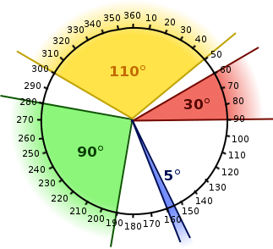

Nom : _____________________________

Groupe : _____

NOTES DE COURS

Note : Toutes les images proviennent de Pixabay .com et sont libres de droits.

# Résultats de recherche d'images pour « geogebra »Outils de Geogebra

|  |  |  |  |  |  |
| --- | --- | --- | --- | --- | --- |
| 1er menu |  |  | | |  |
| 2e menu |  |  | |  |  |
| 3e menu |  |  | |  |  |
| 4e menu |  |  | |  |  |
| 5e menu |  |  | | |  |
| 6e menu |  |  | | |  |
| 7e menu | Non utilisé en 1re secondaire | | | |  |
| 8e menu |  |  | | |  |
| 9e menu |  |  | | |  |
| 10e menu |  |  | | |  |
| 11e menu | Non utilisé en 1re secondaire | | | |  |
| 12e menu |  |  |  | |  |

1. **Angle**

01_angle



|  |
| --- |
| Un angle est une figure géométrique formée de deux demi-droites ayant la même origine.  **Symbolisme** : « La mesure de l’angle AOB est 38,8° » s’écrit «  ». |

1. **Classification des angles**

|  |  |  |
| --- | --- | --- |
| **Type d’angle** | **Valeur** | **Image** |
| plat | 0° |  |
| aigu | Plus de 0° et moins de 90° |  |
| droit | 90° |  |
| obtus | Plus de 90° et moins de 180° |  |
| nul | 180° |  |
| rentrant | Plus de 180° et moins de 360° |  |
| plein | 360° |  |



1. **Tracer un angle dans Geogebra**

02_tracer angle



1. **Les droites**
2. **Droite**

|  |
| --- |
| Une droite est une ligne formée d’une infinité de points collés et alignés. |

|  |  |  |
| --- | --- | --- |
|  | **En mots** | **En symboles** |
|  |  |  |

1. **Demi-droite**

|  |
| --- |
| Une demi-droite est une partie de droite limitée par un point appelé origine.  **ATTENTION!!** : Il faut toujours mettre la lettre de l’origine en premier lorsqu’on parle d’une demi-droite. |

|  |  |  |
| --- | --- | --- |
|  | **En mots** | **En symboles** |
|  |  |  |

1. **Segment de droite**

|  |
| --- |
| Un segment de droite est une partie de droite limité par 2 points. |

|  |  |  |
| --- | --- | --- |
|  | **En mots** | **En symboles** |
| *s* |  |  |

1. **Position entre les droites**
2. **Droites parallèles (distinctes)**

|  |
| --- |
| Deux droites sont parallèles si elles ne se croisent jamais. |

|  |  |  |
| --- | --- | --- |
|  |  | Écriture symbolique : |

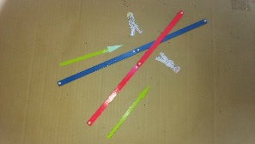

1. **Droites sécantes**

|  |
| --- |
| Deux droites sont sécantes si elles se croisent en un point. |

|  |  |  |
| --- | --- | --- |
|  |  | Écriture symbolique : |

1. **Droites perpendiculaires**

|  |
| --- |
| Deux droites sont perpendiculaires si elles se croisent à angle droit.  **ATTENTION!!** : Des droites perpendiculaires sont aussi des droites sécantes. |

|  |  |  |
| --- | --- | --- |
|  |  | Écriture symbolique : |

1. **Tracer des droites parallèles et perpendiculaire dans Geogebra**

03_tracer droites parallèles et perpendiculaires



1. **Les différents types d’angles**

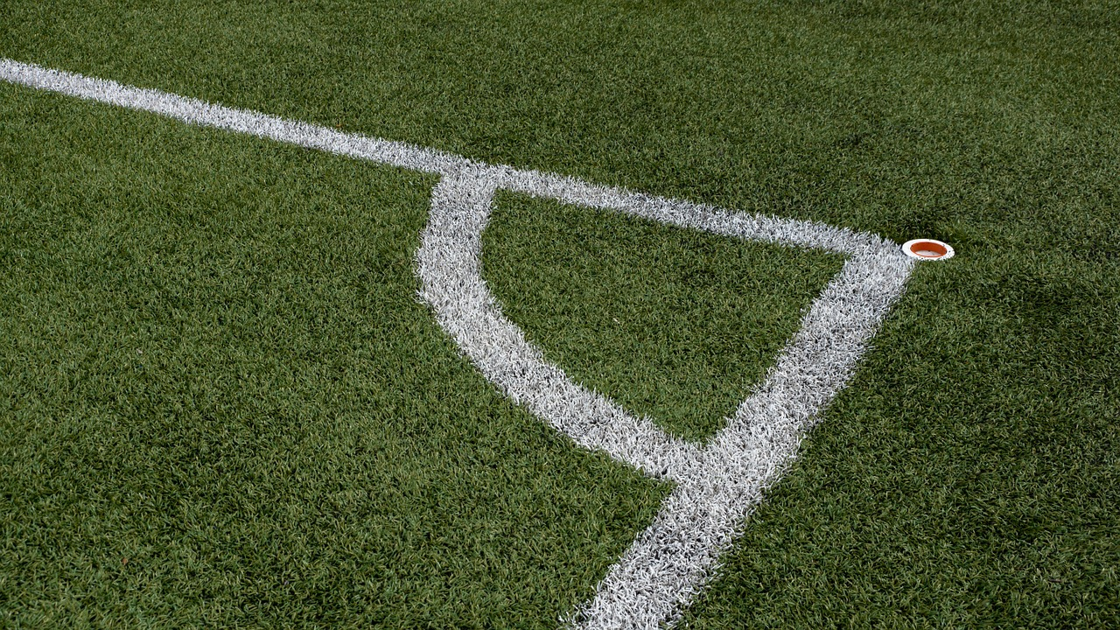

1. **Types d’angles liés à la mesure**
2. **Angles complémentaires**

|  |
| --- |
| Deux angles sont complémentaires si la somme des mesures des deux angles est 90°. |

Exemple : Voici deux angles complémentaires. Quelle est la mesure de l’angle B? Effectue une démarche géométrique complète.

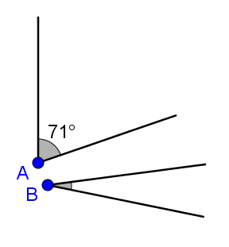

1. **Angles supplémentaires**

|  |
| --- |
| Deux angles sont supplémentaires si la somme des mesures des deux angles est 180°. |

Exemple : Voici deux angles supplémentaires. Quelle est la mesure de l’angle C? Effectue une démarche géométrique complète.

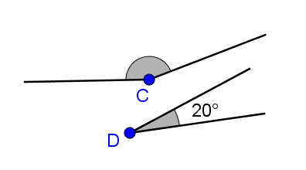

1. **Angles isométriques**

|  |
| --- |
| Deux angles sont isométriques s’ils ont la même mesure. |

Exemple : Voici deux angles isométriques. Quelle est la mesure de l’angle F? Effectue une démarche géométrique complète.

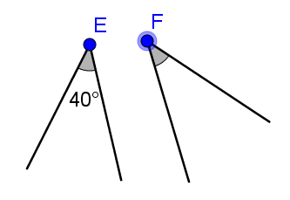

1. **Types d’angles liés à la position**
2. **Angles opposés par le sommet**

|  |
| --- |
| Deux angles sont opposés par le sommet s’ils :   * sont formés de deux droites sécantes; * ont le même sommet; * sont placés face à face.   **ATTENTION!!** : Deux angles opposés par le sommet sont isométriques. |

Exemple : Quelles sont les paires d’angles opposés par le sommet?

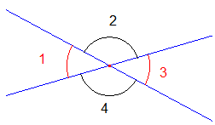

1. **Angles adjacents**

|  |
| --- |
| Deux angles sont adjacents s’ils :   * ont le même sommet; * ont un côté commun; * sont situés de part et d’autre du côté commun. |

Exemple : Les angles suivants sont-ils des angles adjacents ou non adjacents?

|  |  |
| --- | --- |
|  |  |
| Angles adjacents ou non adjacents | Angles adjacents ou non adjacents |
|  |  |
| Angles adjacents ou non adjacents  Car : | Angles adjacents ou non adjacents  Car : |
|  |  |
| Angles adjacents ou non adjacents  Car : | Angles adjacents ou non adjacents  Car : |

1. **Droite sécante à deux autres droites**

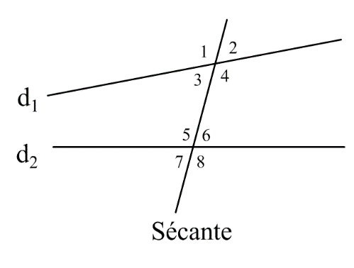

Voici deux droites ( et ) coupée par une sécante.

1. Quels angles sont **adjacents**?

|  |  |  |  |
| --- | --- | --- | --- |
|  |  |  |  |
|  |  |  |  |

Ces angles sont adjacents et __________________________.

1. Quels angles sont **opposés par le sommet**?

|  |  |  |  |
| --- | --- | --- | --- |
|  |  |  |  |
|  |  |  |  |

Ces angles sont opposés par le sommet et __________________________.

1. Colorie d’une couleur l’intérieur des deux droites.
2. Quels sont les angles à l’intérieur des deux droites? _____________________________
3. Colorie d’une autre couleur l’extérieur des deux droites.
4. Quels sont les angles à l’extérieur des deux droites? ____________________________

|  |
| --- |
| Alterne : deux angles situés de part et d’autre de la sécante et n’ayant pas le même sommet. |

1. **Angles alternes-internes**

|  |
| --- |
| Deux angles sont alternes-internes s’ils sont situés de part et d’autre de la sécante et à l’intérieur des deux droites. |

Exemple : Les angles _____ et _____ ainsi que les angles _____ et _____ sont alternes-internes.

1. **Angles alternes-externes**

|  |
| --- |
| Deux angles sont alternes-externes s’ils sont situés de part et d’autre de la sécante et à l’extérieur des deux droites. |

Exemple : Les angles _____ et _____ ainsi que les angles _____ et _____ sont alternes-externes.

1. **Angles correspondants**

|  |
| --- |
| Deux angles sont correspondants si :   * un angle est interne et l’autre angle est externe; * les deux angles sont du même côté de la sécante; * les deux angles n’ont pas le même sommet. |

Exemple : Quels sont les angles correspondants?

__________ __________ __________ __________

|  |
| --- |
| Si deux droites parallèles ( sont coupées par une sécante :   * les angles alternes-internes sont isométriques; * les angles alternes-externes sont isométriques; * les angles correspondants sont isométriques. |

1. **Les segments et les droites remarquables**

04_bissectrice



1. **Bissectrice**

|  |
| --- |
| La bissectrice d’un angle est la droite qui partage cet angle en deux angles isométriques. |

Exemple : La droite AC est la bissectrice de l’angle BAD car

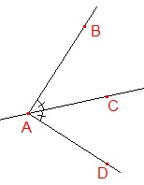

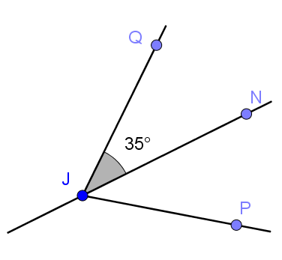

Exemple : Sachant que la droite JN est la bissectrice de l’angle QJP, quelle est la mesure de l’angle NJP? Justifie ton calcul à l’aide d’un énoncé géométrique.

|  |  |
| --- | --- |
| **Calcul** | **Justification** |
|  |  |

**Construction d’une bissectrice dans Geogebra**

1. Mettre 2 points sur les demi-droites formant l’angle (si nécessaire).
2. Utiliser l’outil Bissectrice et cliquer sur les points.
3. Placer un point sur la bissectrice.
4. Construire les angles pour vérifier leur isométrie.
5. Mettre en évidence la bissectrice en modifiant l’épaisseur et la couleur.
6. **Médiatrice**

05_mediatrice



|  |
| --- |
| La médiatrice d’un segment est la droite qui coupe perpendiculairement ce segment en son milieu. |

Exemple : La droite d est la médiatrice du segment AB car et que .

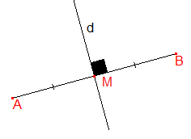

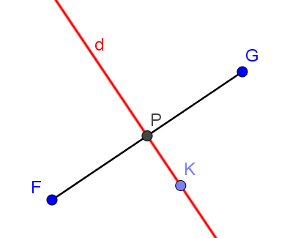

Exemple : Sachant que la droite d est la médiatrice du et que , quelle est la mesure du segment FG? Quelle est la mesure de ? Justifie chaque calcul par un énoncé géométrique.

|  |  |
| --- | --- |
| **Calcul** | **Justification** |
|  |  |
|  |  |

**Construction d’une médiatrice**

1. Utiliser l’outil Médiatrice.
2. Marquer l’angle entre droit.
3. Construire 2 petits segments (extrémité du segment jusqu’à l’intersection de la médiatrice).
4. Mesurer les segments isométriques pour vérifier leur isométrie.
5. Mettre en évidence la médiatrice en modifiant l’épaisseur et la couleur.
6. **Médiane**

06_mediane



|  |
| --- |
| **medianes.png**La médiane d’un triangle est le segment qui relie un sommet du triangle et le milieu du côté opposé. Dans chaque triangle, on peut tracer **3** médianes.  **Remarque**: les trois médianes se coupent en un point à l’intérieur du triangle que l’on nomme « centre de gravité du triangle ». Si l’on souhaite faire tourner un triangle en équilibre sur un doigt, il faut le faire sur ce point. |

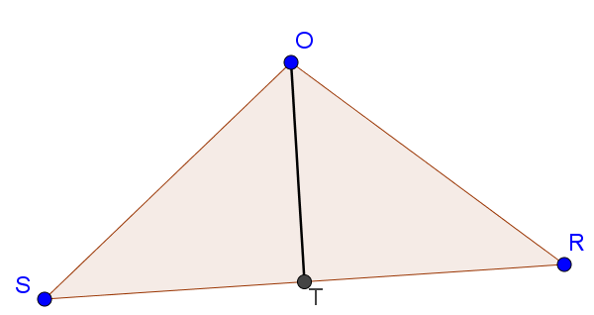Exemple : Sachant que est la médiane issue du sommet O du triangle ORS et que , quelle est la mesure du segment ST? Justifie ton calcul par un énoncé de géométrie.

|  |  |
| --- | --- |
| **Calcul** | **Justification** |
|  |  |

**Construction d’une médiane**

1. Trouver le point milieu d’un côté.
2. Relier ce point et le sommet opposé par un segment.
3. Construire 2 petits segments (extrémité du segment jusqu’à l’intersection de la médiane).
4. Mesurer les segments isométriques pour vérifier leur isométrie.
5. Mettre en évidence la médiane en modifiant l’épaisseur et la couleur.
6. **Hauteur**

07_hauteur



|  |
| --- |
| La hauteur d’un triangle ou d’un quadrilatère est le segment qui relie un sommet de la figure perpendiculairement au côté opposé du sommet, appelé base. Dans un triangle, on peut tracer 3 hauteurs. Aussi, on emploie parfois ce mot pour désigner la mesure de ce segment.  **Remarque :** les trois hauteurs d’un triangle se coupent en un point. |



**Construction d’une hauteur issue du sommet A**

1. Construire la perpendiculaire au côté opposé à l’angle A et qui passe par le point A.
2. Construire un segment du sommet A au point d’intersection trouvé.
3. Cacher la droite perpendiculaire.
4. Marquer l’angle droit.
5. Mettre en évidence la hauteur en modifiant l’épaisseur et la couleur.

Au besoin : créer une droite pointillée qui prolonge le côté BC pour pouvoir placer le point d’intersection.



1. **Utilités dans un triangle**



À quoi ça sert?

|  |  |  |
| --- | --- | --- |
| **Bissectrice :** | Inscrire un cercle |  |
| **Médiatrice :** | Circonscrire un cercle |  |
| **Médiane :** | Trouver le centre de gravité |  |
| **Hauteur :** | Calculer les dimensions |  |

1. **Les angles intérieurs d’un triangle**

|  |
| --- |
| Théorème 1 : La somme des mesures des angles intérieurs d’un triangle est 180°. |

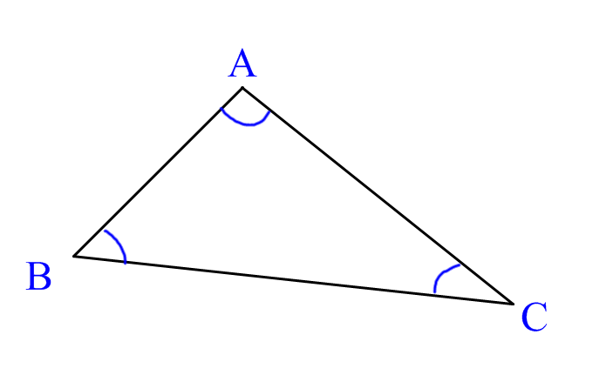

Exemple : Soit un triangle DEF dont l’angle D mesure 45° et l’angle F mesure 65°, quelle est la mesure de l’angle E? Justifie ton calcul par un énoncé de géométrie.

|  |  |
| --- | --- |
| **Calcul** | **Justification** |
|  |  |



1. **Les preuves**

Exemple : Trouve toutes les mesures demandées et justifie chaque valeur trouvée par un calcul et un énoncé géométrique.

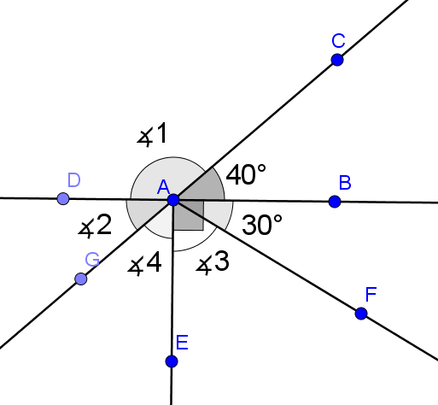

|  |  |
| --- | --- |
| **Calcul** | **Justification** |
|  |  |
|  |  |
|  |  |
|  |  |

1. **Exercice dans Geogebra**

* Ouvrir un nouveau document. L’enregistrer dans son dossier notes de cours du Chapitre 4 avec le nom « Intro_Geogebra »;
* Faire disparaître les axes;
* Tracer une droite rouge;
* Tracer une demi-droite noire épaisse sécante à la droite rouge;
* Mesurer l’angle obtus entre la demi-droite noire et la droite rouge;
* Pour tracer un segment bleu parallèle à la droite rouge, tu dois :
  1. Tracer une droite verte parallèle à la droite rouge
  2. Faire un segment bleu sur la droite verte
  3. Cacher la droite verte
* Mesurer la longueur du segment bleu;
* Tracer un triangle rempli en mauve;
* Renommer X, Y et Z, les sommets du triangle;
* Tracer une droite bleue pâle perpendiculaire au côté YZ du triangle;
* Trouver le point milieu du côté XY;
* Faire afficher le périmètre du triangle;
* Tracer un segment mesurant 7 cm;
* Dessiner un pentagone régulier en pointillés et non colorié à l’intérieur;

* Faire disparaître les sommets du pentagone régulier;
* Dessiner un cercle noir à partir du centre et d’un point;
* Dessiner un autre cercle dont le rayon est de 5 cm;
* Remettre le document sur « Remise de travaux ».

Exercices

1. À l’aide des informations données, déterminez la mesure des angles manquants.

|  |  |  |
| --- | --- | --- |
|  |  |  |
| a) | b) | c) |

1. Quelle est la mesure :
2. d’un angle droit ? ________________________________________________
3. du complément d’un angle droit ? __________________________________
4. du supplément d’un angle droit ? ___________________________________
5. du complément d’un angle de 10° ? _________________________________

|  |  |
| --- | --- |
| 1. Remplis les tableaux ci-dessous. | |
|  |  |

1. Complète le tableau suivant.

|  |  |  |
| --- | --- | --- |
| *Angle 1* | *Angle complémentaire à l’angle 1* | *Angle supplémentaire à l’angle 1* |
| 67° | ________° | ________° |
| 56° | ________° | ________° |
| 73° | ________° | ________° |
| ________° | 27° | ________° |

1. Dans chacun des cas suivants, explique pourquoi les angles 1 et 2 ne sont pas opposés par le sommet.

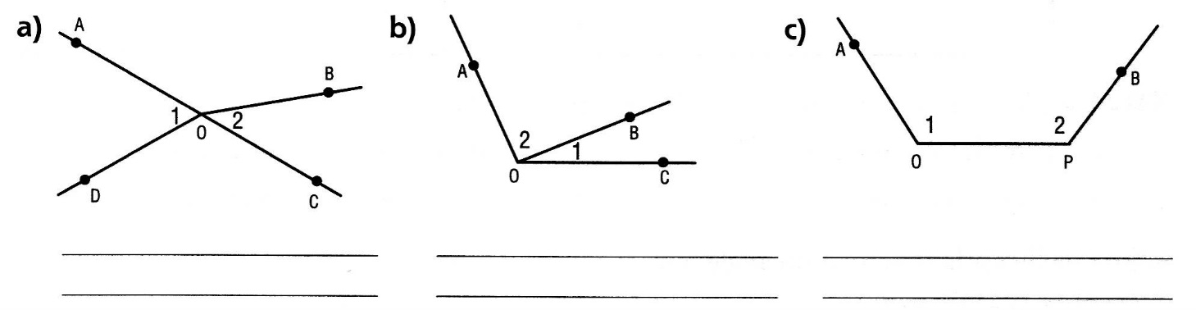

1. Les angles suivants sont-ils opposés par le sommet?

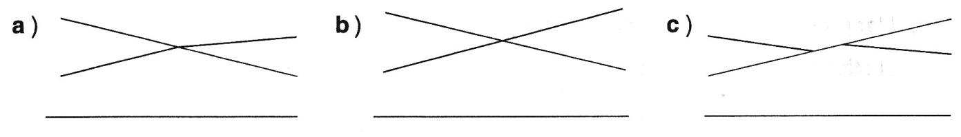

1. Les angles suivants sont-ils adjacents ?

|  |  |  |  |  |
| --- | --- | --- | --- | --- |
| **a)** |  |  | **b)** |  |
|  |  |  |  |  |
|  |  |  |  |  |
| **c)** |  |  | **d)** |  |
|  |  |  |  |  |

1. Vrai ou faux?
2. Il est impossible de rencontrer une paire d’angles qui sont

à la fois adjacents et supplémentaires. __________

1. Deux angles isométriques ne sont jamais adjacents. __________
2. Deux angles isométriques peuvent être complémentaires. __________
3. Deux angles obtus peuvent être supplémentaires. __________
4. Quelles sont les trois conditions à respecter pour que deux angles soient adjacents?

* _____________________________________________________________________
* _____________________________________________________________________
* _____________________________________________________________________

1. Pour chacune des figures suivantes, explique pourquoi les angles ne sont pas adjacents.

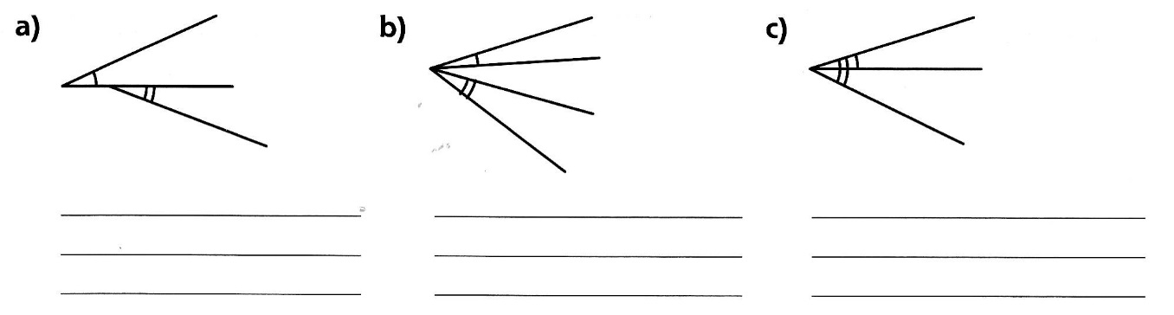

|  |  |  |
| --- | --- | --- |
|  |  |  |

1. Dans chacun des cas, explique pourquoi les angles indiqués ne sont pas adjacents.

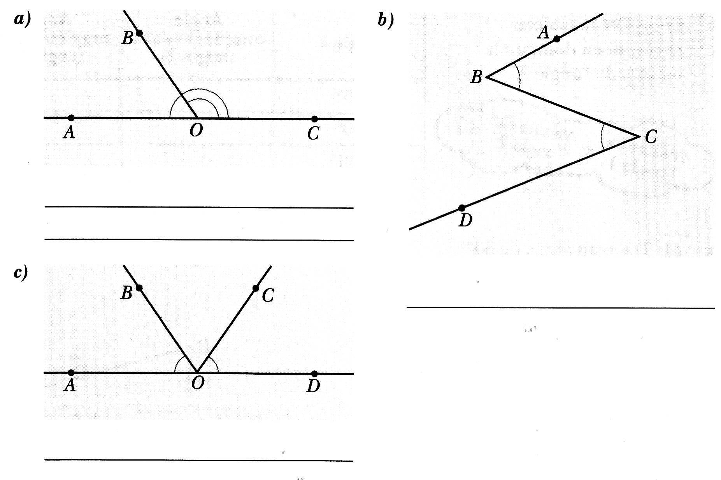

|  |
| --- |
| 1. Trouve mentalement la mesure de l’angle complémentaire à un angle de : |

|  |  |  |  |
| --- | --- | --- | --- |
|  | a) 15o _______________ | b) 62o _______________ | c) 77o _______________ |

1. 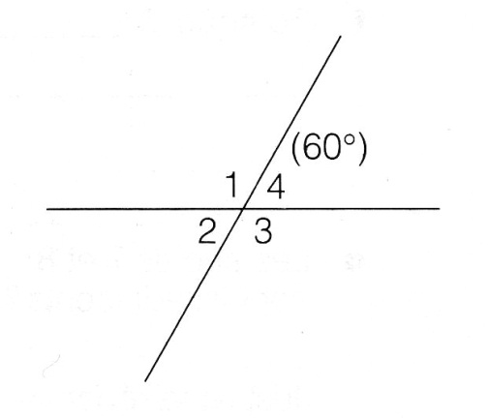Complétez :
2. La mesure de l’angle 1 est _______, parce que ___________________________________________. J’ai fait le calcul suivant pour trouver sa valeur :

___________________________________________

1. La mesure de l’angle 2 est _______, parce que ___________________________________________. J’ai fait le calcul suivant pour trouver sa valeur :

___________________________________________

1. La mesure de l’angle 3 est _______, parce que _______________________________ ___________________________________________.

J’ai fait le calcul suivant pour trouver sa valeur :

___________________________________________

1. Définis les termes suivants.

Angles alternes-internes :

Angles alternes-externes :

Angles correspondants :

1. Observe les angles formés par deux droites parallèles coupées par une droite sécante et identifie :

|  |  |  |  |  |  |  |  |  |  |
| --- | --- | --- | --- | --- | --- | --- | --- | --- | --- |
| 1. deux paires d’angles alternes-externes :  |  |  | | --- | --- | | ____________ | ____________ |  1. deux paires d’angles alternes-internes :  |  |  | | --- | --- | | ____________ | ____________ |  1. quatre paires d’angles correspondants :  |  |  | | --- | --- | | ____________ | ____________ | | ____________ | ____________ | | Image0153 |

1. Dans chacune des figures ci-dessous, les droites *d1* et *d2* sont parallèles. Détermine la mesure des angles suivants.

|  |  |
| --- | --- |
| a)  Image0159  m ∠1 = _______ | b)  Image0155  m ∠1 = _______ |
| c)  Image0156  m ∠1 = _______ | d)    m ∠1 = _______ |

1. Observe les angles formés par deux droites parallèles coupées par deux droites sécantes et identifie :

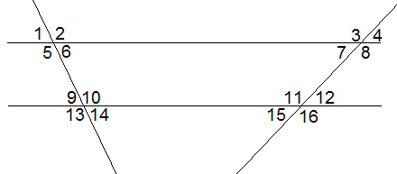

1. quatre paires d’angles alternes-externes. ____________________________________
2. quatre paires d’angles alternes-internes. _____________________________________
3. huit paires d’angles correspondants. _________________________________________

_________________________________________

1. huit paires d’angles opposés par le sommet. ___________________________________

___________________________________

1. Pourquoi ?

_______________________________________________________________________

1. Pourquoi ?

_______________________________________________________________________

Suite à la page suivante.

1. Pourquoi ?

________________________________________________________________________

1. Pourquoi ?

_________________________________________________________________________

1. Observe les angles formés par deux droites parallèles coupées par une droite sécante et identifie :

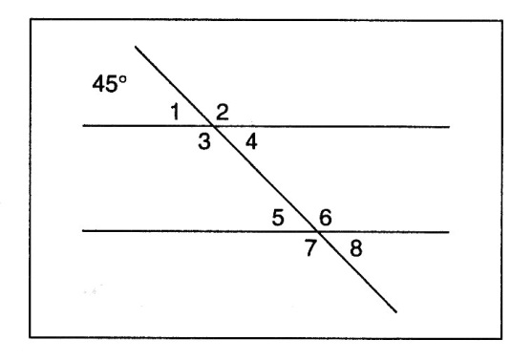

1. 2 paires d’angles alternes-externes.
2. 2 paires d’angles alternes-internes.
3. 4 paires d’angles correspondants.
4. tous les angles congrus à l’angle 1.
5. tous les angles congrus à l’angle 2.
6. l’angle opposé par le sommet à ∠5.
7. un angle obtus adjacent à ∠4.
8. un angle complémentaire opposé par le sommet à ∠4.
9. À partir de la figure du numéro 18, détermine la mesure des angles suivants.

|  |  |  |  |  |
| --- | --- | --- | --- | --- |
| a) ∠2 _______ | b) ∠3 _______ | c) ∠4 _______ | d) ∠5 _______ | e) ∠6 _______ |

1. L’angle AOB mesure 36°. Donnez la mesure d’un angle :

|  |  |
| --- | --- |
| **a)** complémentaire à ∠AOB : |  |
| **b)** supplémentaire à ∠AOB : |  |
| **c)** isométrique à ∠AOB : |  |
| **d)** opposé par le sommet à ∠AOB : |  |

1. Complète le texte en utilisant chacune des expressions suivantes une seule fois.

Sommet, un côté, isométriques, côté commun, aigu, 90°, prolongements, obtus, complémentaires, aigu, opposés par le sommet, droits, plat.

Un angle est dit __________________ si sa mesure est comprise entre 0° et ________. Deux angles dont la somme des mesures donne 90° sont dits __________________. Deux angles peuvent être supplémentaires si l’un est __________________ et l’autre __________________. Ils sont supplémentaires si l’un est nul et l’autre _________________, à moins que les deux soient des angles _________________.

Deux angles sont dits adjacents s’ils ont le même __________________, s’ils ont ________________ commun et s’ils sont situés de part et d’autre du _____________________________. Deux angles qui ont la même mesure sont dits __________________. Finalement, deux angles sont dits __________________ s’ils ont le même sommet et si les côtés de l’un sont les __________________ des côtés de l’autre.

1. Détermine avec précision la relation qui lie chaque paire d’angles dans la figure ci-contre. (Il peut y avoir plus d’une réponse par situation.)
2. 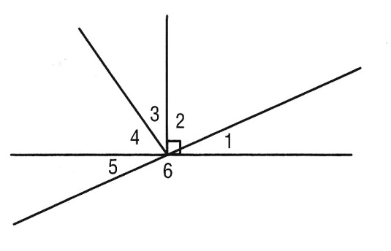∠2 et ∠3 :
3. ∠1 et ∠2 :
4. ∠5 et ∠6 :
5. ∠1 et ∠5 :
6. ∠1 et ∠6 :
7. ∠3 et ∠4 :
8. Détermine dans chacun des cas suivants la mesure des angles indiqués.

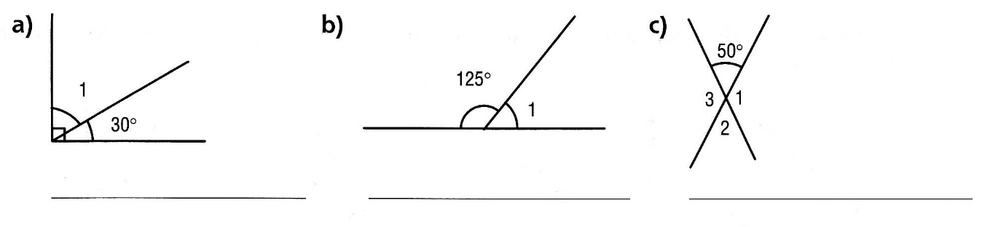

1. Dans la figure ci-contre on a : d1 // d2 et d3 // d4. Détermine la relation qui lie chaque paire d’angles. (Il y a deux réponses pour chaque situation.)

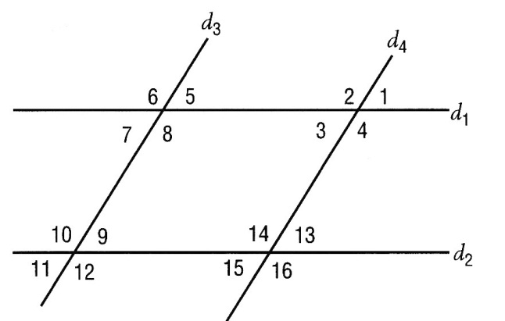

1. ∠5 et ∠9 sont
2. ∠1 et ∠3 sont
3. ∠13 et ∠14 sont
4. ∠6 et ∠12 sont
5. ∠8 et ∠10 sont
6. ∠2 et ∠6 sont
7. Qu’est-ce qu’une bissectrice?

1. 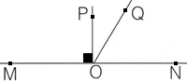Soit la figure ci-contre.
   * 1. Est-ce que OP est bissectrice de ∠MON ? _________
     2. Justifiez votre réponse par un énoncé géométrique.

* + 1. Est-ce que OQ est bissectrice de ∠PON ? __________
    2. Justifiez votre réponse par un énoncé géométrique.

1. Quelle est la mesure des angles formés par la bissectrice d’un angle de 80°? _______
2. Qu’est-ce qu’une médiatrice?

1. Qu’est-ce qu’une médiane?

1. Qu’est-ce qu’une hauteur?

1. Les droites d1 et d2 sont parallèles. Trouve la mesure des angles 1 à 12.

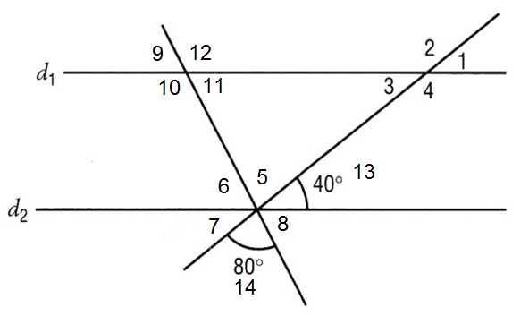

|  |  |
| --- | --- |
| **Calcul** | **Justification** |
|  |  |
|  |  |
|  |  |
|  |  |
|  |  |
|  |  |
|  |  |
|  |  |
|  |  |
|  |  |
|  |  |
|  |  |

1. Déterminez les mesures des angles ci-contre.

|  |  |  |  |  |  |  |  |  |  |  |
| --- | --- | --- | --- | --- | --- | --- | --- | --- | --- | --- |
| **a)** |  | |  | **b)** |  | |  | **c)** |  | |
|  |  |  |  |  |  |  |  |  |  |  |
|  |  |  |  |  |  |  |  |  |  |  |
|  |  |  |  |  |  |  |  |  |  |  |
|  |  |  |  |  |  |  |  |  |  |  |
| **d)** |  | |  | **e)** |  | |  | **f)** |  | |
|  |  |  |  |  |  |  |  |  |  |  |
|  |  |  |  |  |  |  |  |  |  |  |
|  |  |  |  |  |  |  |  |  |  |  |



1. Dans chaque cas, donnez les mesures demandées et justifie tes réponses par des définitions ou des énoncés géométriques connus.



30°

|  |  |
| --- | --- |
| **Calcul** | **Justification** |
|  |  |
|  |  |
|  |  |





|  |  |
| --- | --- |
| **Calcul** | **Justification** |
|  |  |
|  |  |

1. *la demi-droite CF est la bissectrice de l’∠ AOE



|  |  |
| --- | --- |
| **Calcul** | **Justification** |
|  |  |
|  |  |
|  |  |

1. 

|  |  |
| --- | --- |
| **Calcul** | **Justification** |
|  |  |
|  |  |

1. 

|  |  |
| --- | --- |
| **Calcul** | **Justification** |
|  |  |
|  |  |
|  |  |
|  |  |

1. 

|  |  |
| --- | --- |
| **Calcul** | **Justification** |
|  |  |
|  |  |

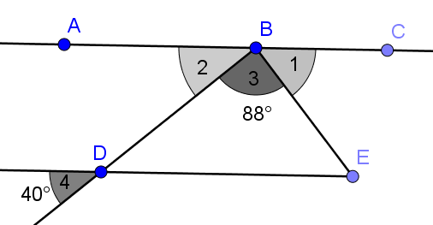

|  |  |
| --- | --- |
| **Calcul** | **Justification** |
|  |  |
|  |  |
|  |  |
|  |  |

1. 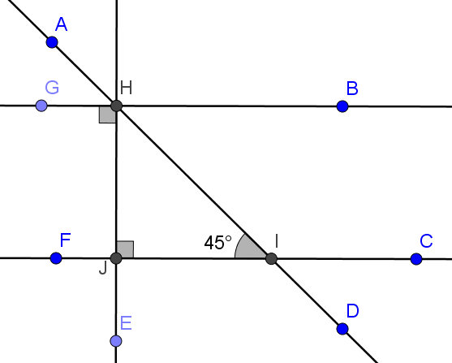

Les droites et sont parallèles.

|  |  |
| --- | --- |
| **Calcul** | **Justification** |
|  |  |
|  |  |
|  |  |
|  |  |

1. Dans chaque cas, trouve la mesure de l’angle demandée et justifie ta réponse par des définitions ou des énoncés géométriques connus. Ton raisonnement doit être complet et peut avoir plusieurs étapes. Au besoin, Tu peux ajouter des noms aux angles pour faciliter ta démarche. À toi de les trouver!
2. Sachant que , trouve la mesure de l’angle 4.

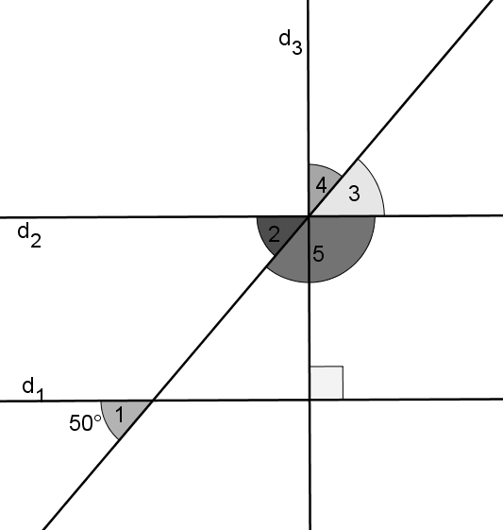

|  |  |
| --- | --- |
| **Calcul** | **Justification** |
|  |  |

1. Trouve la mesure de l’angle DBF.

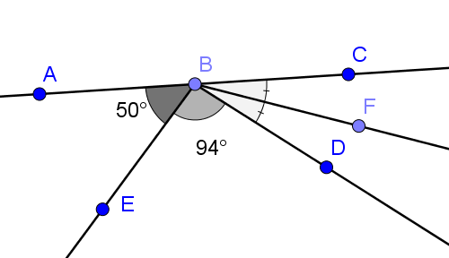

|  |  |
| --- | --- |
| **Calcul** | **Justification** |
|  |  |